Équipe 88

Charles Trudeau

537 260 304

Raphael Lacombe

537 288 286

Analyse numérique pour l’ingénierie

MAT-2910

Section B

Devoir 5

Travail présenté à M. José Urquiza

Faculté des sciences et génie

Université Laval

Hiver 2025

a)

La matrice Ah est une matrice tridiagonale symétrique qui est la différence finie centrée d’ordre 2 pour la dérivée seconde sous forme matricielle.

c)

Vérifions $u\left(x,t\right)=e^{-π^{2}t}sin(πx)$

$$\frac{∂u}{∂t}=σ\frac{∂^{2}u}{∂x^{2}}$$

avec $σ=1$

$$\frac{∂u}{∂t}=\frac{∂^{2}u}{∂x^{2}}$$

$$\frac{∂u}{∂t}=\frac{∂}{∂t}(e^{-π^{2}t}sin(πx))=-π^{2}e^{-π^{2}t}sin(πx)$$

$$\frac{∂u}{∂x}=\frac{∂}{∂x}\left(e^{-π^{2}t}sin\left(πx\right)\right)= {πe}^{-π^{2}t}⋅cos(πx)$$

$$\frac{∂^{2}u}{∂x^{2}} =\frac{∂}{∂x} {(e}^{-π^{2}t}⋅πcos\left(πx\right))=-π^{2}e^{-π^{2}t}sin(πx)$$

Vérifions maintenant aux conditions limites et à la condition initiale

$$u\left(0,t\right)=0$$

$$u\left(0,t\right)=e^{-π^{2}t}sin(π(0))$$

$$u\left(0,t\right)=0$$

$$u\left(L,t\right)=0$$

avec $L=1$

$$u\left(1,t\right)=e^{-π^{2}t}sin(π(1))$$

$$u\left(1,t\right)=0$$

$$u\left(x,0\right)=f(x)$$

$$u\left(x,0\right)=e^{-π^{2}(0)}sin(πx)$$

$$u\left(x,0\right)=sin(πx)$$

Donc, $u\left(x,t\right)=e^{-π^{2}t}sin(πx)$ est bel et bien la solution exacte qui respecte toutes les équations différentielles et conditions.

d)

Figure 1 :

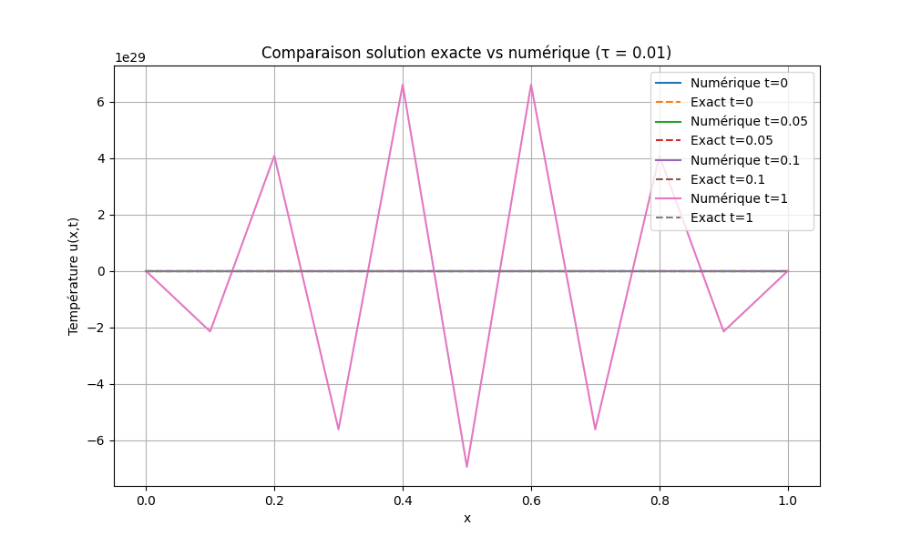

Pour des valeurs de t basses, la solution numérique est égale à la solution exacte, cependant, on constate bien que pour t=1, la solution numérique oscille beaucoup par rapport à la solution exacte, qui elle reste stable.

Figure 2 :

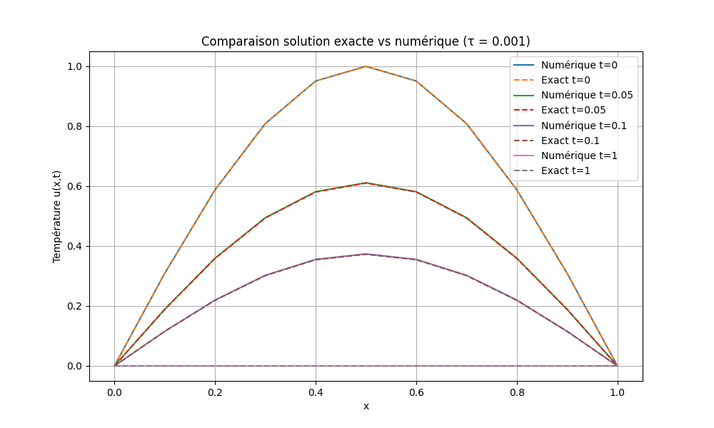

Ici, tous les courbes se superposent et montrent ainsi une excellente stabilité numérique. Contrairement au graphique précédent, les courbes sont stables et n’ont pas d’irrégularités. En fait, nous pouvons constater que la solution numérique est exacte, pour toutes les valeurs de t. Il est possible d’en conclure que plus tau est petit, meilleure sera l’approximation numérique. Il faut donc faire attention à ne pas choisir une valeur trop élevée pour cette variable.